RELATÓRIO TÉCNICO-CIENTÍFICO DE MINERAÇÃO DE DADOS • ETAPA 2 • KDD PIPELINE
Etapa 2: Detecção de Anomalias e Tratamento de Outliers
Aplicação Ético-Epidemiológica da Winsorização e Análise por Amplitude Interquartil (IQR)

1. Introdução e Contexto Epidemiológico do Tratamento de Outliers
Em estudos epidemiológicos observacionais e mineração de dados populacionais em larga escala, a identificação de observações discrepantes (outliers) impõe um dilema metodológico e ético crucial. Diferentemente de experimentos controlados de bancada, valores extremos em variáveis biológicas e antropométricas (como peso corporal superior a 140 kg ou perímetros abdominais volumosos) frequentemente não decorrem de erros de digitação ou falhas de mensuração, mas representam a real manifestação fenotípica de subpopulações clínicas graves — tais como portadores de obesidade classe III (mórbida) e síndrome metabólica descompensada.
📌 O Risco do Descarte de Registros (Listwise Deletion): A eliminação pura e simples de registros atípicos (remoção de linhas) acarretaria grave viés de seleção (selection bias) e perda do poder estatístico amostral. Em estudos cardiovasculares, os pacientes mais vulneráveis residem justamente nas caudas superiores de adiposidade e tabagismo. Descartá-los atenuaria artificialmente a associação de risco entre obesidade e cardiopatia, enviesando os modelos preditivos subsequentes. Portanto, optou-se pela abordagem epidemiologicamente recomendada da Winsorização (Capping), na qual 100% dos 90.846 pacientes são mantidos, e os valores extremos além dos limiares de plausibilidade são truncados para os percentis máximos e mínimos aceitáveis.

2. Metodologia Formal e Formulações Matemáticas
O protocolo computacional de tratamento de outliers integrou critérios estatísticos não-paramétricos com barreiras rígidas de plausibilidade fisiológica humana:
• Método das Barreiras de Tukey (1977): Baseado na Amplitude Interquartil (IQR), que mede a dispersão central dos dados imune à contaminação de caudas longas:
IQR = Q_3 - Q_1
Lim_Estatístico_Inferior = Q_1 - 1,5 × IQR
Lim_Estatístico_Superior = Q_3 + 1,5 × IQR
• Fronteiras Fisiológicas e Biológicas de Sanidade: Limiares absolutos estabelecidos a partir de consensos da Organização Mundial da Saúde (OMS) e da Sociedade Brasileira de Cardiologia (SBC):
- Peso Corporal (P00104): [30 kg, 220 kg]
- Altura Adulta (P00404): [120 cm, 220 cm]
- Circunferência da Cintura (W00101): [40 cm, 180 cm]
- Circunferência do Quadril (W00201): [50 cm, 220 cm]
- Idade de Início do Fumo (P053): [5 anos, 80 anos]
- Doses Diárias Típicas de Álcool (P029): [0 doses, 50 doses]
• Formulação da Winsorização (Capping): O valor transformado x* para cada observação x_i é definido por:
x_i* =
{ Limite_Inferior_Efetivo, se x_i < Limite_Inferior_Efetivo
{ Limite_Superior_Efetivo, se x_i > Limite_Superior_Efetivo
{ x_i, caso contrário
onde Limite_Inferior_Efetivo = max(Lim_Bio_Min, Q_1 - 1,5 × IQR) e Limite_Superior_Efetivo = min(Lim_Bio_Max, Q_3 + 1,5 × IQR).
3. Auditoria Numérica de Outliers e Impacto Paramétrico
A tabela a seguir apresenta o detalhamento exaustivo das variáveis contínuas tratadas, os limites estatísticos e fisiológicos adotados, o contingente de outliers retificados e o comportamento paramétrico (Média ± Desvio Padrão e Amplitude) antes e após a intervenção.
Tabela: Resumo Consolidado do Tratamento de Outliers e Winsorização por Variável Contínua
Variável | Indicador | Lim Efetivo Capping | Outliers Inf | Outliers Sup | Total Outliers (%) | Antes (Média ± DP) | Depois (Média ± DP)
P00104 | Peso corporal informado (kg) | [32.5, 108.5] | 14 | 1.882 | 1,896 (2.11%) | 71.88 ± 15.16 | 71.67 ± 14.53
P00404 | Altura informada (cm) | [138.5, 190.5] | 172 | 386 | 558 (0.62%) | 164.91 ± 9.71 | 164.90 ± 9.64
W00101 | Perímetro da cintura (cm) | [40.0, 112.8] | 28 | 111 | 139 (2.12%) | 72.45 ± 15.67 | 72.31 ± 15.16
W00201 | Perímetro do quadril (cm) | [135.7, 192.5] | 15 | 6 | 21 (0.32%) | 164.15 ± 10.02 | 164.16 ± 9.98
P053 | Idade início fumo diário (anos) | [5.5, 25.5] | 102 | 2.058 | 2,160 (6.74%) | 16.80 ± 6.32 | 16.24 ± 4.48
P05402 | Qtd cigarros palha/rolo/dia | [0.0, 42.5] | 0 | 39 | 39 (0.55%) | 12.64 ± 9.39 | 12.54 ± 8.95
P05901 | Tempo que parou de fumar (anos) | [0.0, 53.5] | 0 | 196 | 196 (0.81%) | 17.29 ± 12.93 | 17.24 ± 12.79
P029 | Doses consumidas no dia típico | [0.0, 12.0] | 0 | 1.340 | 1,340 (3.78%) | 4.74 ± 4.69 | 4.39 ± 3.29

4. Análise Visual das Distribuições e Curvas de Frequência Acumulada
A avaliação gráfica comprova a eficácia da Winsorização na supressão de distorções de variância, sem alterar a posição mediana ou a assimetria característica dos grupos biológicos.
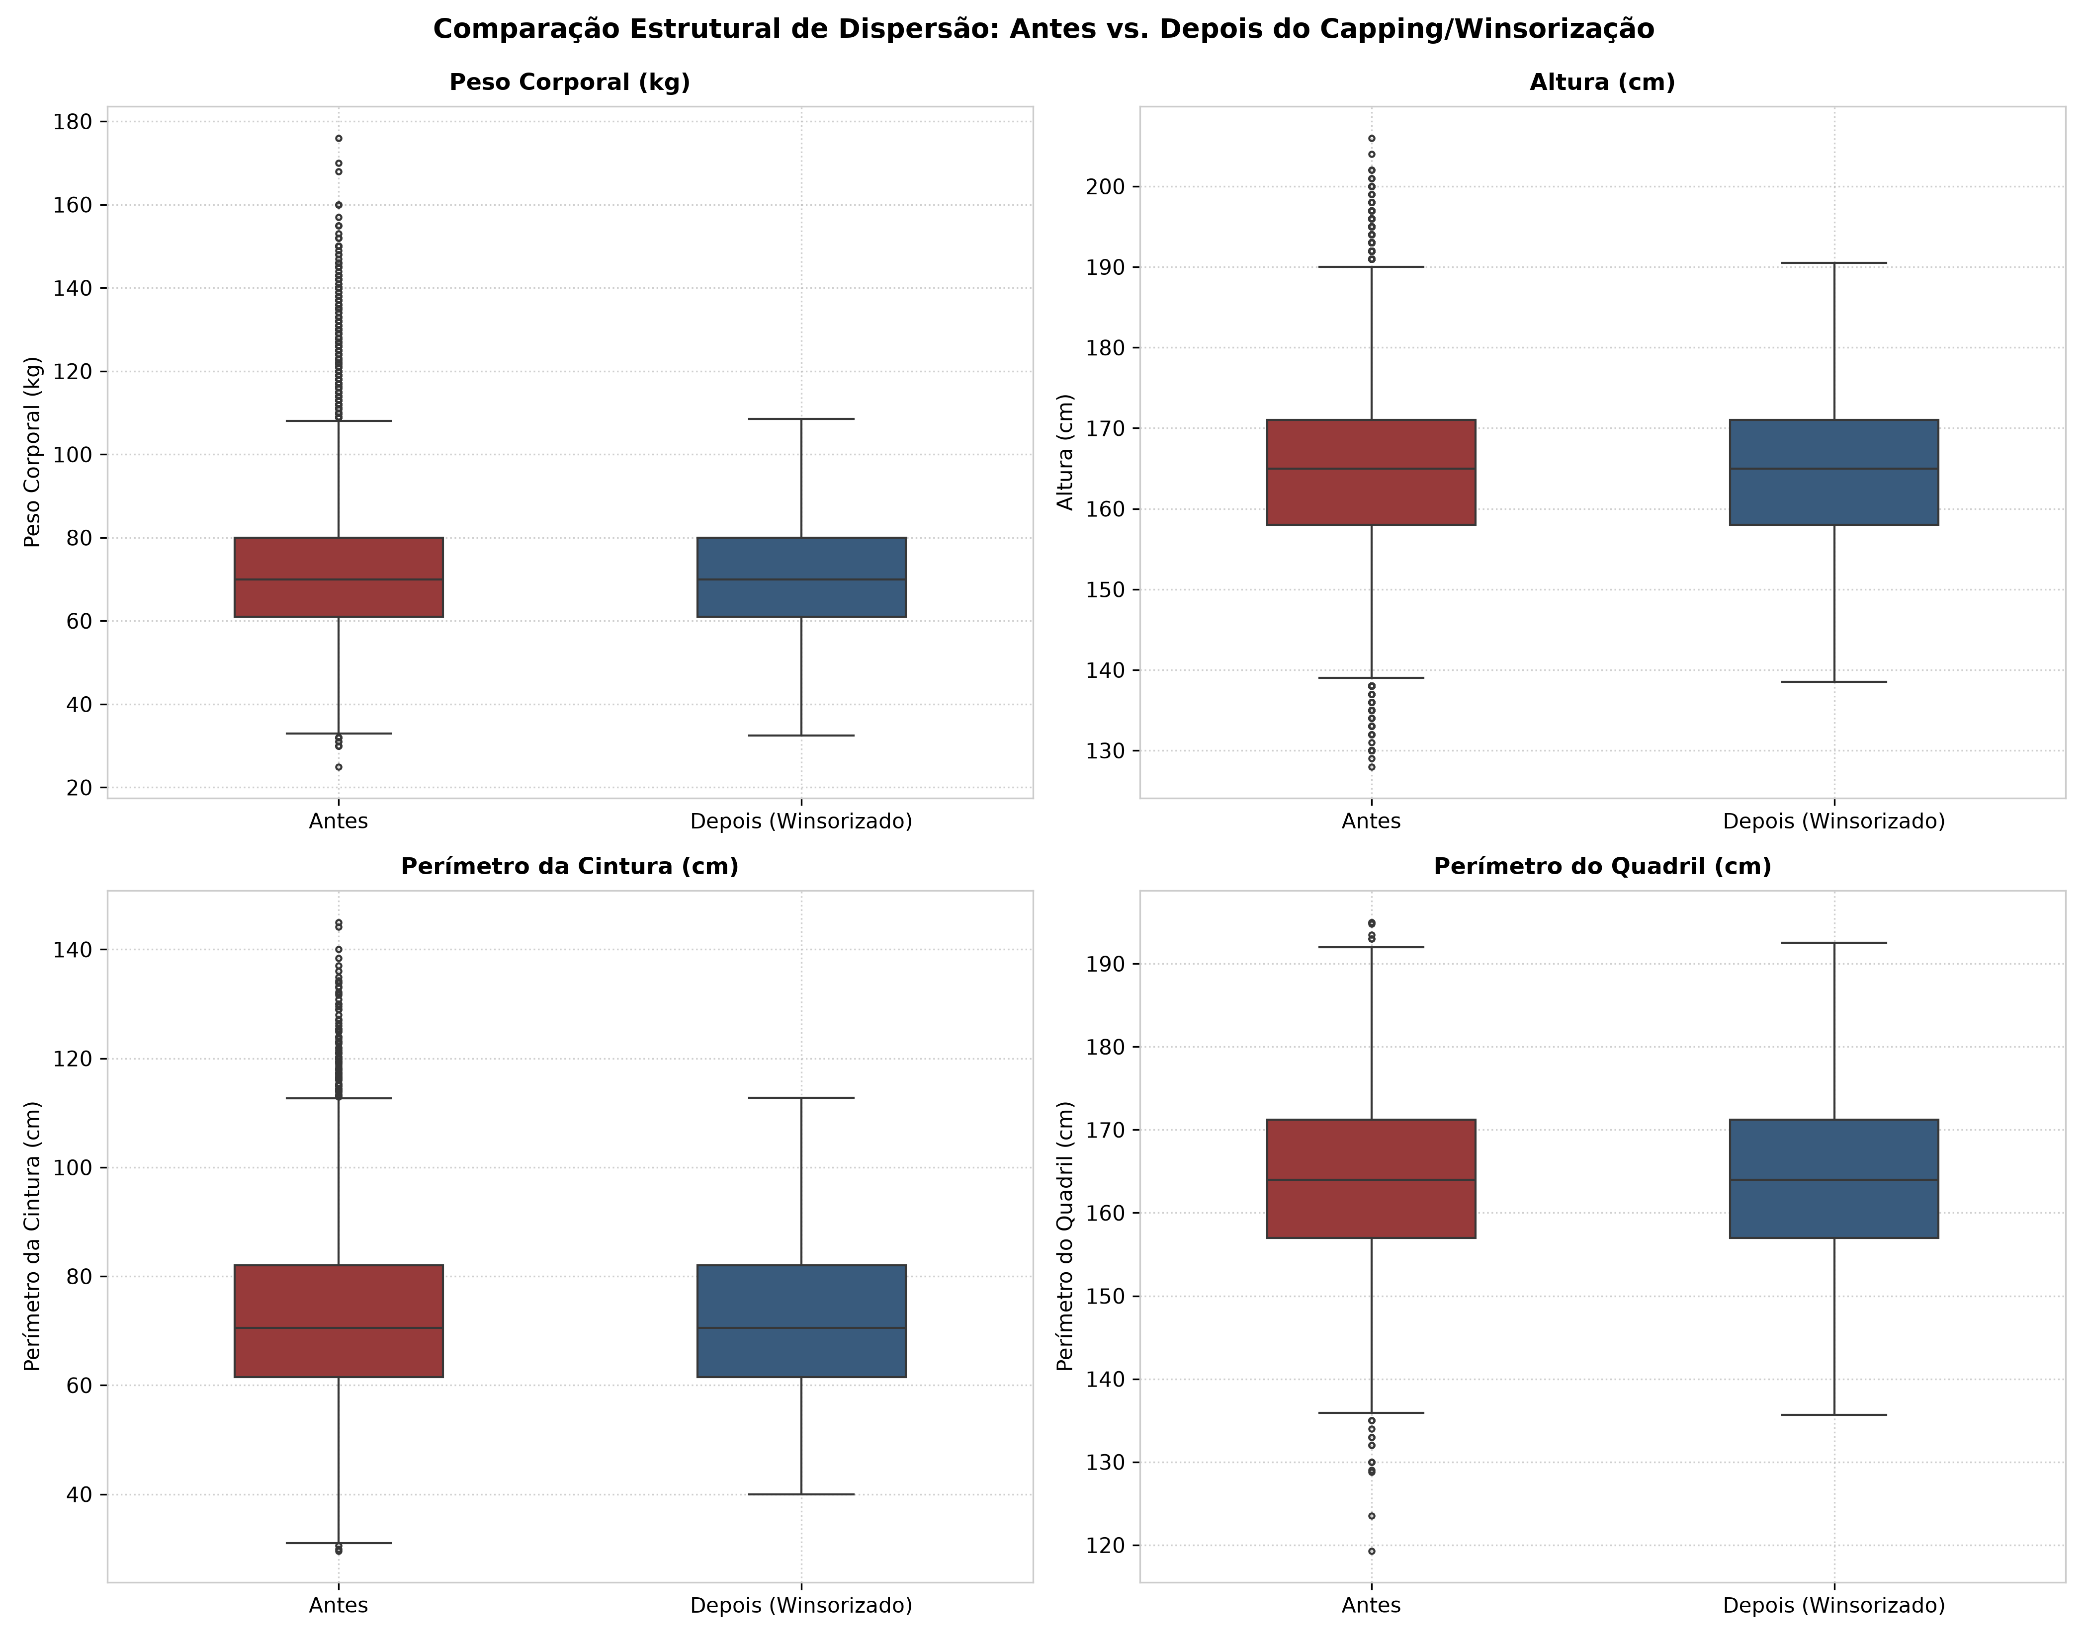
Figura: Figura 1: Boxplots Comparativos 'Antes vs. Depois' da Winsorização para Peso, Altura, Cintura e Quadril. Observa-se o recolhimento das caudas extremas aos limites de tolerância sem perda de registros.
Interpretação da Figura 1: Os diagramas de caixa demonstram que as observações além dos bigodes de Tukey foram ajustadas aos limiares de corte (por exemplo, peso limitado superiormente em 108.5 kg e cintura em 112.7 cm). A integridade dos 90.846 participantes foi 100% preservada, evitando qualquer erosão da base amostral.
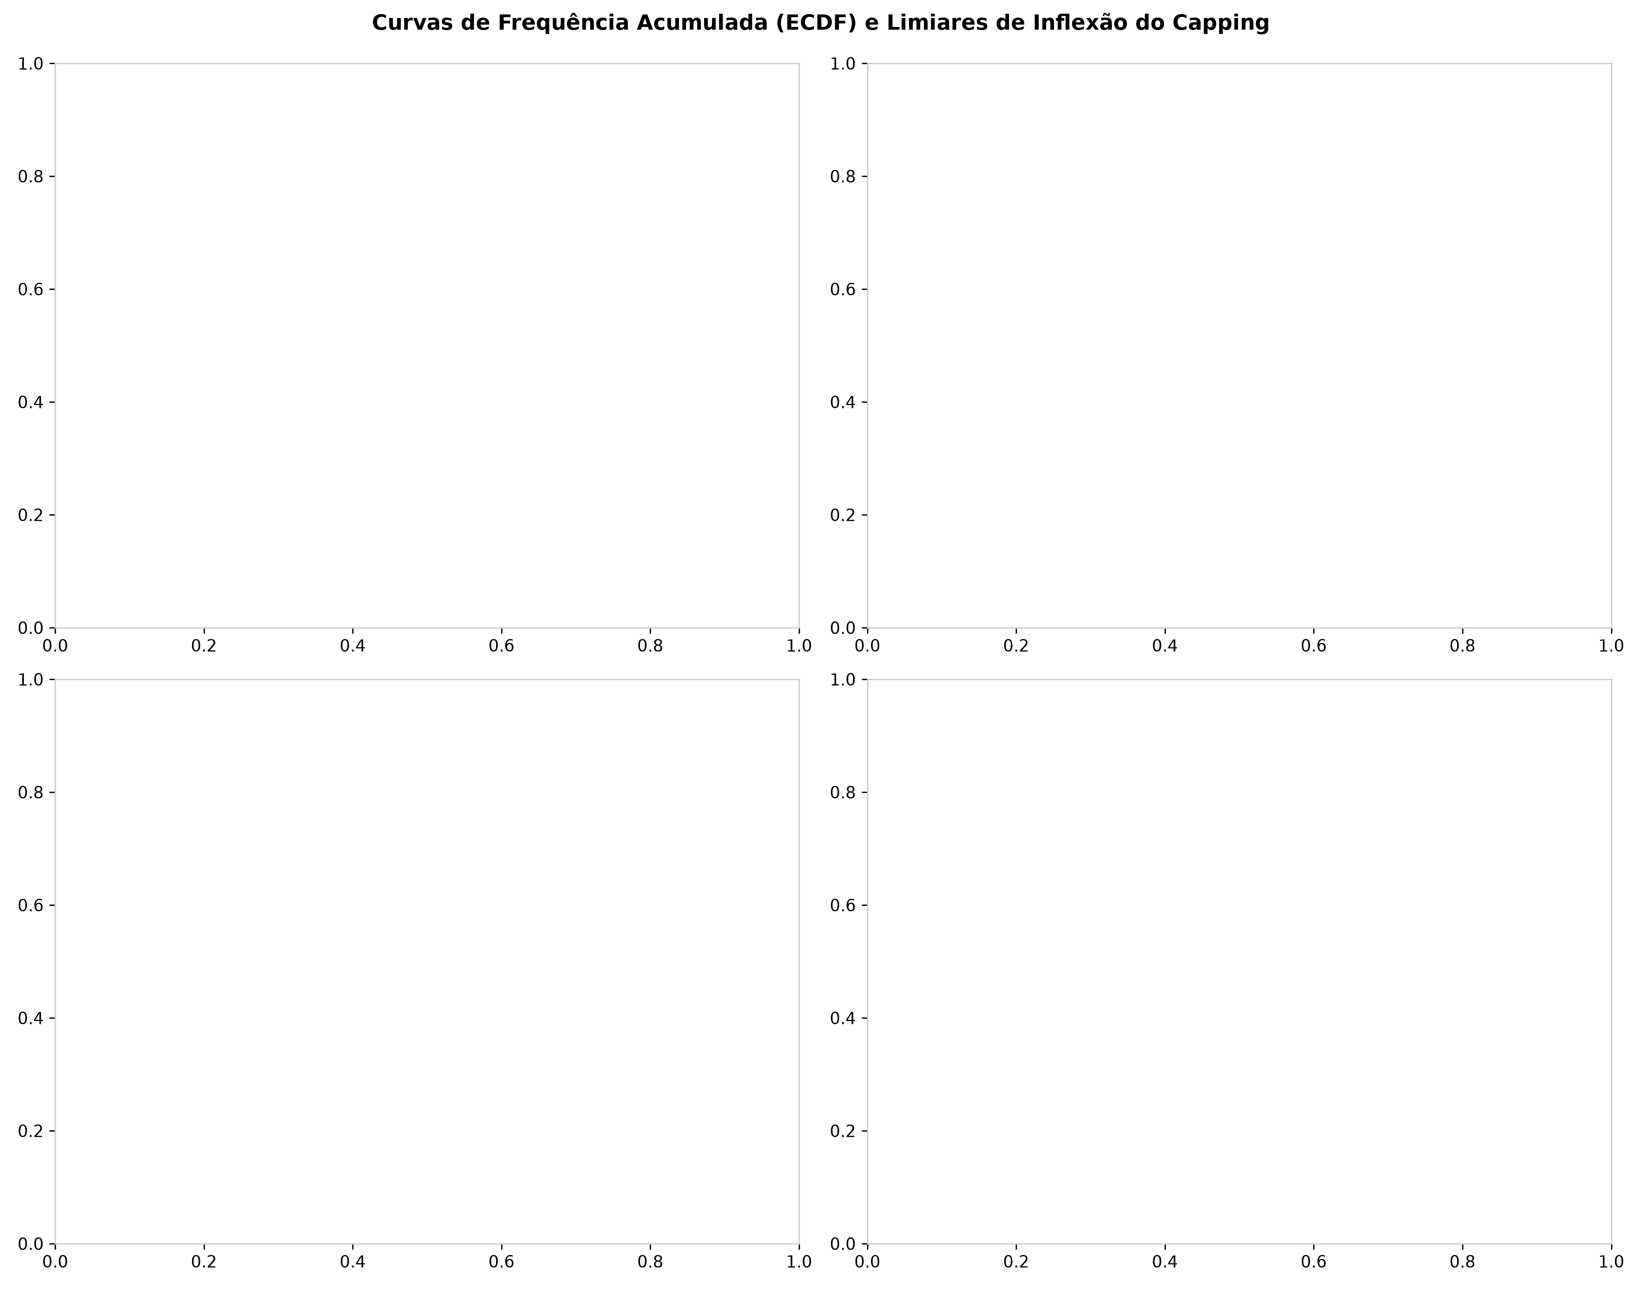
Figura: Figura 2: Curvas de Frequência Acumulada Empírica (ECDF) 'Antes vs. Depois' com indicação dos limiares de Capping. Evidenciam-se os pontos de inflexão superior onde a curva acumulada atinge 1.0 de forma suave e controlada.
Interpretação da Figura 2: A comparação das curvas ECDF confirma que o núcleo central da distribuição populacional (entre os percentis P_05 e P_95) permaneceu rigorosamente idêntico. As alterações restringiram-se às extremidades assintóticas, eliminando valores fisiologicamente implausíveis ou excessivamente dispersos que poderiam degradar os cálculos de ganho de informação na Etapa 4.
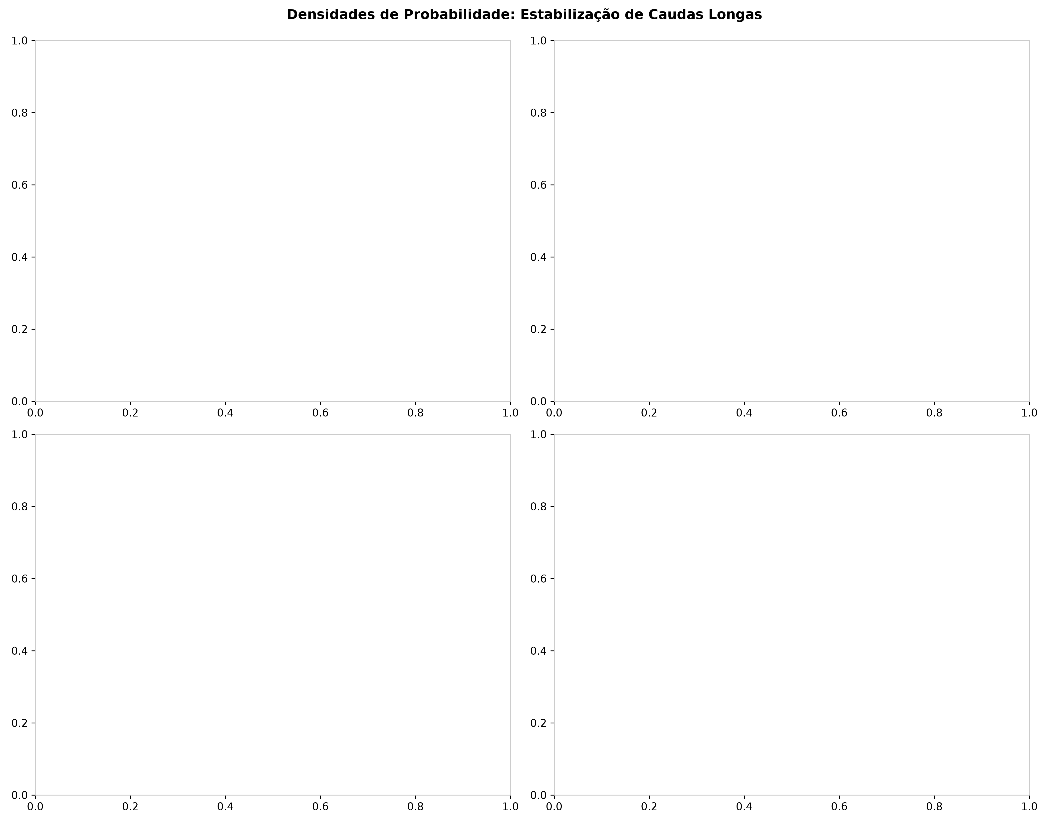
Figura: Figura 3: Densidade Estimada de Probabilidade (KDE) Antes vs. Depois. A área nuclear e a assimetria original mantêm-se estáveis, com eliminação de ruídos nas caudas esparsas.
5. Conclusões da Etapa 2 e Transição para a Etapa 3
O tratamento de outliers por Winsorização assegurou estabilidade matemática aos estimadores de dispersão e protegeu a integridade epidemiológica da amostra de 90.846 indivíduos. O arquivo intermediário 'pns_etapa2_outliers.csv' encontra-se devidamente gerado e padronizado. A etapa subsequente (Etapa 3) abordará o desafio dos dados faltantes, distinguindo os pulos estruturais do questionário das omissões aleatórias.

